Бекітемін:
Оқу ісі жөніндегі орынбасары: ____________________

Бөлім: | Атом ядросы
Педагогтың аты-жөні:
Күні: | «_» ________ 20_ ж.
Сынып: 9 | Қатысушылар саны: | Қатыспағандар саны:
Сабақтың тақырыбы: | Ядролық өзара әрекеттесу, ядролық күштер.
Оқу бағдарламасына сәйкес оқыту мақсаттары: | 9.6.1.8 – ядролық күштердің қасиеттерін сипаттау
Сабақтың мақсаты (SMART): | - ядролық күштердің қасиеттерін сипаттайды  - ядроның құрамын (Z, N, A) белгілеп жазады  - изотоптарды анықтайды  - ядролық күштерді гравитациялық және электрлік күштермен салыстырады
Құндылықтарға баулу: | «Адал азамат» бағдарламасы бойынша: Әділдік және жауапкершілік.  «Ғылым таппай мақтанба» – Абай Құнанбайұлы.  Құндылық топтық жұмыстағы жауапкершілік пен өзара құрмет арқылы жүзеге асады.
Сабақтың барысы:
Сабақтың кезеңі / уақыты | Педагогтың әрекеті | Оқушының әрекеті | Бағалау (дескрипторлар) | Ресурстар
Сабақтың басы  6 минут  Ұйымдастыру, қызығушылықты ояту, мақсат қою | Ұйымдастыру кезеңі. Сәлемдесу, түгендеу, бағалау парағын тарату.  Ынтымақтастық атмосферасы: «Ребус». Оқушылар физикалық термин жасырылған ребусты шешеді; одан кейін «Резерфорд тәжірибесі, атомның құрамы. БЖБ №7» тақырыбы бойынша 2 сұрақ қойылады.  Құндылыққа баулу: «Ғылым таппай мақтанба» – Абай Құнанбайұлы.  Проблемалық жағдаят: Ядрода протондар бір-бірін электрлік күшпен итереді. Онда ядро неге ыдырап кетпейді?  Оқушылардың болжамдары тыңдалып, сабақтың тақырыбы мен мақсаты бірге анықталады. | Ребусты шешеді, өткен тақырып бойынша жауап береді.  Болжам айтып, тақырып пен мақсатты анықтауға қатысады. | Қалыптастырушы бағалау: ауызша кері байланыс, «Бас бармақ» әдісі. | Презентация  Бағалау парағы
Сабақтың ортасы  12 минут  Жаңа білімді меңгеру | Жаңа білімді меңгеру: «Төңкерілген сынып». Оқушылар үйде қысқа бейнеролик көрген. Сабақта мұғалім сұрақтар арқылы түсінікті тексеріп, күрделі сәттерді түсіндіреді.  - Ядро: Z протон, N нейтрон, A = Z + N (массалық сан); белгіленуі ᴬ_Z X.  - Изотоптар – Z бірдей, N әртүрлі ядролар (¹²C, ¹⁴C).  - Ядролық күштер: тартылыс күштері, өте күшті (электрліктен ~100 есе), қысқа әсерлі (~10⁻¹⁵ м), зарядқа тәуелсіз, қанығу қасиеті бар.  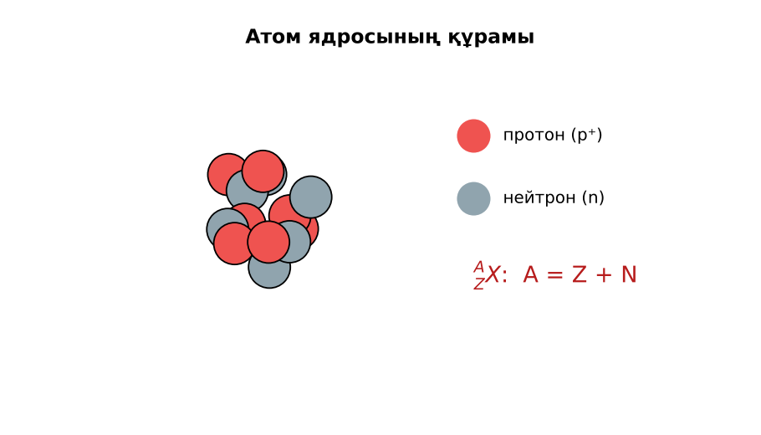  Сурет. Атом ядросының құрамы | Бейнеролик бойынша сұрақтарға жауап береді, түсініксіз тұстарды сұрайды. | Дескриптор:  - ядролық күштердің қасиеттерін сипаттайды;  - топта/жұпта белсенді жұмыс істейді.  2 балл | Физика 9-сынып оқулығы  Презентация  PhET: https://phet.colorado.edu/en/simulations/build-a-nucleus
Сабақтың ортасы  7 минут  Бекіту, жаттығу | «Ыстық картоп». Тапсырма жазылған парақ топ ішінде қолдан-қолға беріледі, әр оқушы шешімнің бір қадамын жазады.  Тапсырма: ²³⁸₉₂U, ¹⁴₆C, ⁵⁶₂₆Fe ядроларындағы протон мен нейтрон санын анықтаңдар. | Тапсырманы орындап, шешімін талқылайды. | Дескриптор:  - тапсырманың шешімін қадамдап, дұрыс рәсімдейді.  1 балл | Жұмыс дәптері  Тапсырма карточкасы
Сергіту сәті  2 минут | «Физикалық – физикалық емес». Мұғалім құбылыс атайды: физикалық болса – оқушылар тұрады, болмаса – отырады. | Қимыл арқылы орындайды. | – | –
Сабақтың ортасы  11 минут  Деңгейлік тапсырмалар (жеке жұмыс) | Саралау «Таңдау» арқылы: оқушылар деңгейін өздері таңдайды; А деңгейін орындаған оқушы В деңгейіне өтеді.  А деңгейі (білу, түсіну) – жасыл карта.  ²⁷₁₃Al ядросында неше протон, нейтрон бар?  В деңгейі (қолдану) – сары карта.  Сутегінің изотоптарын (протий, дейтерий, тритий) атап, құрамын жаз.  С деңгейі (талдау, жинақтау) – қызыл карта.  Неліктен ауыр ядроларда нейтрондар протондардан көп? Ядролық және кулондық күштердің әсер ету қашықтығымен түсіндір.  ЕББҚ оқушыларына: суретті тірек-сызба және қадамдық нұсқаулық; ірі шрифтті (16–18) карточкалар, формулалар жадынамасы. | Деңгейін таңдап, тапсырманы жеке орындайды.  Жауап кілтімен өзін-өзі тексереді. | Дескриптор:  А: ядроның құрамын (Z, N, A) белгілеп жазады – 2 балл  В: изотоптарды анықтайды – 3 балл  С: ядролық күштерді гравитациялық және электрлік күштермен салыстырады – 4 балл | Деңгейлік карточкалар (А – жасыл, В – сары, С – қызыл)  Жауап кілті
Сабақтың соңы  7 минут  Бекіту, рефлексия, үй тапсырмасы | Бекіту: Quizizz онлайн-викторинасы (мұғалім алдын ала дайындайды). Сұрақ үлгілері:  - A = Z + ? (N)  - Изотоптарда не бірдей? (Z)  - Ядролық күштердің әсер ету қашықтығы? (~10⁻¹⁵ м)  Quizizz: https://quizizz.com/  Құрылғы жетіспесе – қағаз нұсқасы.  Рефлексия: «Екі жұлдыз, бір тілек» – сабақта жақсы шыққан екі нәрсе және жетілдіргісі келетін бір нәрсе.  Үй тапсырмасы (сараланған):  - А: §36; 3 тапсырма.  - В: Менделеев кестесінен 5 изотоптың құрамын жазу.  - С: Төрт іргелі әрекеттесуді салыстыру кестесі. | Викторинаға жауап береді.  Бағалау парағындағы балын қосып, өзін-өзі бағалайды.  Рефлексия жасайды, үй тапсырмасының деңгейін таңдайды. | Дескриптор:  - викторина сұрақтарының кемінде 80%-ына дұрыс жауап береді – 3 балл  Шкала (10 балл): 9–10 «Өте жақсы», 7–8 «Жақсы», 5–6 «Қанағаттанарлық», 0–4 «Қолдау қажет» | Quizizz (QR-код)  Рефлексия материалдары  Kundelik.kz – үй тапсырмасы
Саралау, ЕББҚ қолдау, бағалау және қауіпсіздік
Саралау | ЕББҚ оқушыларына қолдау | Бағалау | Денсаулық және қауіпсіздік
Тапсырма арқылы: А, В, С деңгейлік карталар.  Таңдау арқылы: оқушы деңгейін өзі таңдайды.  Қолдау арқылы: «Төңкерілген сынып», жұп-тьютор.  Қабілетті оқушыларға: С деңгейі, PhET/қосымша зерттеу. | Оқу қиындығы: суретті тірек-сызба және қадамдық нұсқаулық.  Көру/есту қабілеті: аудио/бейне нұсқау, нұсқауды тақтаға жазып қою.  Зейін тапшылығы: белсенді рөл беру (уақыт сақшысы, материал таратушы). | Бағалау парағы (10 балл), дескрипторлар, өзін-өзі және өзара бағалау, онлайн-викторина, рефлексия. | Сергіту сәті, көзге арналған үзіліс, интерактивті тақтамен жұмыс уақытын шектеу, сыныпты желдету.
Деңгейлік тапсырмалардың жауап кілті
Деңгей | Дұрыс жауап
А | 13 протон, 14 нейтрон.
В | ¹H (1p), ²H (1p + 1n), ³H (1p + 2n).
С | Кулондық тебілу алыс әсер етеді, ядролық – тек көршілер арасында; нейтрондар тебілусіз тартылысты күшейтеді.
Сандық ресурстар (QR-кодтар)
PhET – симуляция  https://phet.colorado.edu/en/simulations/build-a-nucleus  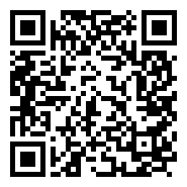 | Quizizz – викторина  https://quizizz.com/   | Bilimland – видеосабақ  https://bilimland.kz/   | OPIQ – цифрлық оқулық  https://www.opiq.kz/  

